Acrylic Bathtub Make-Up
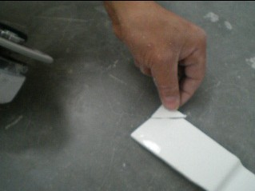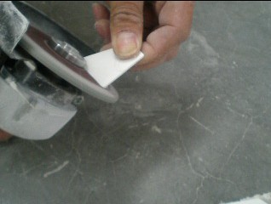

1、Rausgebrochenes Stück mit der Acrylplatte nachformen.
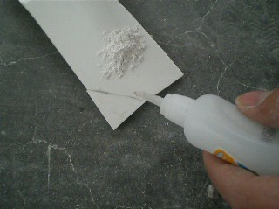
2、Mit Kleber einkleben.
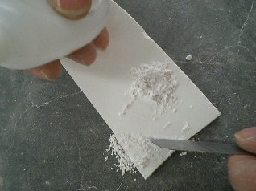
3、Pulver darauf streuen.

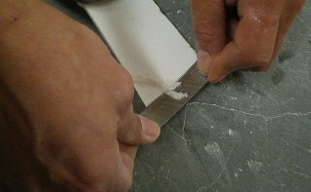

4、Nach dem Trocknen mit einem Messer die Erhöhung abnehmen.
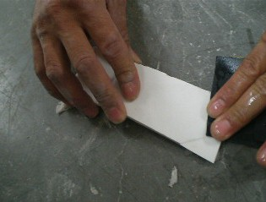
5、Mit feinem Schleifpapier glatt schmirgeln.
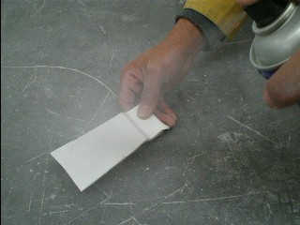
6、Beilakieren.

